Załącznik IX.1

Koło diagnostyczne
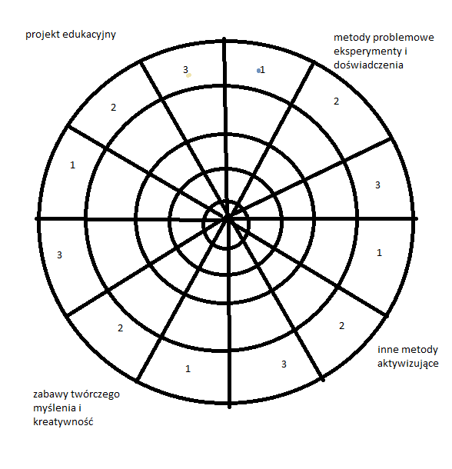
RAPS
Umiejętności na etapie kontaktu ze szkołą
Umiejętności na etapie prowadzenia rad szkoleniowych

Utrwalanie zmiany- tworzenie poszkoleniowych zadań wdrożeniowych

Źródło: opracowanie własne

